Projectstartarchitectuur
Bodycams

Opdrachtgever | Carolien Beerlage
Cluster | Stadsdelen/Dienstverlening & Informatie
Afdeling | Rve Handhaving en Toezicht/IVE Stadsdelen
Auteur(s) | Paul van Wely
Versie -status | 0.94 - concept
Versiedatum | 25-11-2019

Documentinformatie
Deze PSA is opgesteld conform het PSA-sjabloon met versiedatum 1 januari 2019.

Versiehistorie
Versie | Datum | Auteur(s) | Samenvatting van de wijzigingen
0.1 | 14-10-2019 | Paul van Wely | Eerste concept versie
0.6 | 4-11-2019 | Paul van Wely | Bijgewerkte versie o.b.v. o.a. procesanalyse
0.9 | 5-11-2019 | Paul van Wely | Gereed voor commentaar CAT
0.91 | 12-11-2019 | Paul van Wely | CAT commentaar verwerkt
0.92 | 14-11-2019 | Paul van Wely | Commentaar J. van Gessel verwerkt
0.93 | 18-11-2019 | Paul van Wely | Laatste commentaar
0.94 | 25-11-2019 | Paul van Wely | Bijlage 4 Toegevoegd

Betrokkenen
Naam | Rol - Afdeling | Rol |  |  | Versie | Status | Datum
Naam | Rol - Afdeling | A | C | I | Versie | Status | Datum
Carolien Beerlage | Opdrachtgever rve | V |  |  |  |  | dd/mm/jjjj
 | Processpecialist rve
Joep van Gessel | Clusterachitect IVE |  | V |  | 0.94 | Concept | 25-11-2019
Frans Manders | Projectleider IVE |  | V |  | 0.94 | Concept | 25-11-2019
IV-VoA | IV Vakoverleg Architectuur |  | V
 |  |  |  | V

Inhoudsopgave

Documentinformatie 2
Inhoudsopgave 3
Samenvatting 4
1. Inleiding 5
1.1. Over het project 5
1.1.1. Aanleiding 5
1.1.2. Doelen, resultaten en beoogde effecten 5
1.1.3. Opdrachtgever en opdrachtnemer 6
1.1.4. Openstaande beslispunten projectscope 6
1.1.5. Openstaande projectarchitectuur-issues 6
1.1.6. Architectuurafhankelijkheden 7
1.2. Leeswijzer 7
1.3. Afkortingen en begrippen 8
2. Referentiekader 9
2.1. Definities 12
3. Standaarden en richtlijnen 13
3.1. Wet- en regelgeving 13
3.2. Standaarden 13
3.3. Referentie- en domeinarchitecturen 13
3.4. Gemeentelijk beleidskader 14
3.5. Informatie Voorziening en Beheer-kaders 14
4. Beginsituatie 18
5. Architectuur-requirements 19
6. Eindsituatie 21
6.1. Scenario 1 Locatie-voor-locatie 21
6.1.1. Perspectief: business 21
6.1.2. Perspectief: informatievoorziening 22
6.1.3. Perspectief: ICT 23
7. Veranderoverzicht 24
8. Afwijkingen van de architectuur 26
9. Project-overstijgende wijzigingsvoorstellen 27
Bijlagen 28
Bijlage 1. Bronvermelding 28
Bijlage 2. Archimate legenda 28
Bijlage 3. Matrix Validatie Doelarchitectuur 28
Bijlage 4. Onderbouwing Architectuuranalyse 29

Samenvatting
Het gebruik van bodycams in de uitrusting van de handhaver kan mede bijdragen aan een
veiligere werkomgeving en leidt daarmee indirect tot een verhoogde effectiviteit van handhaving.
Bodycams kunnen een beschavend effect hebben op mensen (zowel burgers als handhavers) en
kunnen daarmee bijdragen aan een daling van incidenten en agressie tegen handhavers, daling van het aantal klachten tegen handhavers, etc. Naar verwachting voelen handhavers zich zelfverzekerder en veiliger door het dragen van een bodycam en zullen ze dat uitstralen in hun werk op straat. Dit kan positief bijdragen aan de effectiviteit van handhaving[8].

De bodycams en (netwerk)voorzieningen worden ondergebracht bij één leverancier waarbij gekozen is voor een Cloud/SaaS oplossing. Voor de bodycams is gekozen om deze voorzieningen onder te brengen bij dezelfde leverancier.

Voor wat betreft de architectuur brengt dit de volgende veranderingen met zich mee:
- De data objecten, met name de audio-registratie van de communicatiegesprekken (audio-opnamen) zullen veranderen
- De applicatiecomponenten zullen op basis van de verandering van de data objecten, veranderen
- De infrastructuurservices zullen vervangen moeten worden omdat gekozen wordt voor een SaaS/Cloud platform.
- Hardware zal worden vervangen en bodycams zullen ingezet gaan worden.

Voor wat betreft de architectuur zijn geen afwijkingen geconstateerd. Onderzocht moet worden of de verschillende projecten mogelijk onderlinge architectuurafhankelijkheden veroorzaken. Vanuit het project bodycams wordt dit niet verwacht. Daarnaast geeft het project geen aanleiding tot (voorstellen voor) nieuwe of aanpassing van bestaande principes, richtlijnen en/of onderdelen van domeinarchitecturen.

Inleiding
De Project Start Architectuur (PSA) is een projectdocument dat zich richt op kaders die op het
project van toepassing zijn en die impact hebben op essentiële structuurkeuzes die in het project
gemaakt moeten worden. De PSA beschrijft globaal – in hoofdstructuren - wat de start en de
gewenste eindsituatie zijn van het project ten aanzien van organisatie-, proces-, informatie-,
applicatie- en technologie-inrichting. De PSA is één van de documenten die voor de start van de
realisatie van het project moet zijn opgesteld.

De doelgroep voor de PSA bestaat naast andere informatie-architecten uit: de opdrachtgever, afdelingsmanagers die verantwoordelijk zijn uitvoering van geraakte processen, de betrokken informatiemanagers, portfoliomanagers, projectleiders en projectmedewerkers van het project en een ieder ander persoon die de architectuur voor het project wil weten en de positie daarvan in het grotere geheel.

Over het project

Aanleiding
Het gebruik van bodycams in de uitrusting van de handhaver kan mede bijdragen aan een
veiligere werkomgeving en leidt daarmee indirect tot een verhoogde effectiviteit van handhaving.
Bodycams kunnen een beschavend effect hebben op mensen (zowel burgers als handhavers) en
kan daarmee bijdragen aan een daling van incidenten en agressie tegen handhavers, daling van
het aantal klachten tegen handhavers, etc.

Een bodycam is een kleine camera die vooral wordt gebruikt door wetshandhavers (zoals
politieambtenaren en andere opsporingsambtenaren) om de interacties met burgers te verbeteren
of mee vast te leggen[8].

Problemen en knelpunten
Handhavers in de openbare ruimte krijgen steeds vaker te maken met agressie en geweld bij de uitvoering van hun taken. Hierdoor komt steeds vaker de veiligheid van de handhaver in het geding. De burgemeester heeft geanticipeerd op deze ontwikkeling en heeft in overleg met de bonden toegezegd dat er zo snel als mogelijk bodycams ter beschikking worden gesteld aan handhavers in de openbare ruimte (Boa’s). Inzet van bodycams moet niet alleen de veiligheid van Boa op straat vergroten maar ook voor burgers een veiliger omgeving opleveren. Uit verschillende onderzoeken blijkt dat de aanwezigheid van een camera de-escalerend werkt[5].
Wensen en ambities
De inzet van de bodycam zal:
- Een veiliger gevoel voor de handhaver in de openbare ruimte opleveren;
- leiden tot de-escalatie bij interactie handhaver-burger;
- als aanvullend bewijs dienen in geval van strafbare feiten[5].

Doelen, resultaten en beoogde effecten
Opdracht en doelen
Het project Aanbesteding bodycams richt zich op de aanbesteding, aanschaf en uitrol van ca. 500 bodycams en bodycam-voorzieningen voor de handhavers van de gemeente Amsterdam. De bodycams en bodycam-voorzieningen worden als een “managed service” geleverd, dat wil zeggen dat de geselecteerde leverancier deze voorzieningen als een beheerde dienst kan leveren aan de Gemeente Amsterdam. De inzet van bodycams beoogt incidenten te voorkomen, zowel overtredingen als agressie en geweld richting de medewerkers. Als er toch incidenten plaatsvinden, zullen de opnames worden gebruikt voor een goede (klachten)afhandeling en, i.c. voor waarheidsvinding, als bewijsmateriaal voor handhaving, indien de opnames worden opgevraagd door het OM[8].

Vanuit architectuuroogpunt leidt dit tot de volgende doelstellingen:
- Een uniforme bodycam-voorziening
- Bodycams voor handhavers openbare ruimte
- Zelfde type bodycams
- Eén Leverancier (zo mogelijk)
- Een Service Gerichte Architectuur (zo mogelijk).

Resultaten
De resultaten van het project bodycams zullen zijn:
- Gegunde Europese Aanbesteding bodycams;
- Alle handhavers THOR van de gemeente Amsterdam uitgerust met een bodycam;
- Processen en procedures voor het gebruik van bodycams;
- Ingerichte en beheerde (in- en extern) SaaS-dienst voor de opslag en raadpleging van bodycam-opnames;
- Overeenkomsten; en
- Opleidingen en instructies voor gebruik en beheer[8].

Beoogde effecten
De bodycams en bodycamvoorzieningen worden als een managed service geleverd, dat wil zeggen dat de geselecteerde leverancier deze voorzieningen als een beheerde dienst kan leveren aan de Gemeente Amsterdam[8].

De bodycam beoogt incidenten te voorkomen door de-escalerende werking bij overtredingen, agressie en geweld richting de handhavers. Mocht zich toch een incident voordoen, dan zullen de opnames worden gebruikt voor een goede afhandeling c.q. voor waarheidsvinding of als bewijsmateriaal voor handhaving of voor goede klachtafhandeling[5].

De bodycam is binnen THOR een volledig nieuw middel. Dit houdt in dat alle daaraan gerelateerde diensten, processen, bedrijfsfuncties en services voor de Gemeente Amsterdam nieuw zijn. Gestreefd wordt de diensten en processen voor bodycams en portofonie, en mogelijk andere uitrustingsmiddelen, te uniformeren

Opdrachtgever en opdrachtnemer
- Opdrachtgever is mevrouw Carolien Beerlage, directeur RVE Handhaving en Toezicht..
- Opdrachtnemer is de heer Frans Manders, projectmanager Handhaving en Toezicht.
Voor de overige leden van de projectorganisatie wordt verwezen naar het Plan van Aanpak[8] dat is opgesteld voor dit project.

Openstaande beslispunten projectscope
Er zijn geen openstaande beslispunten betreffende de projectscope.

Openstaande projectarchitectuur-issues
- Zie §1.1.2 Doelstelling 1
Eén uniforme oplossing voor bodycam voorzieningen voor alle handhavers openbare ruimte van gemeente Amsterdam. De uniformiteit betreft hoe de processen en IV-voorzieningen in de verschillende locaties worden geïmplementeerd. Hoe de uniformiteit wordt opgelost is afhankelijk van de gegunde leverancier en vormt daarmee een openstaand projectarchitectuur issue.
Tijdens het project zal de projectarchitect moeten controleren of het ontwerp en de implementatie uniform worden ontwikkeld.
- Zie §1.1.2 Doelstelling 2
Bodycams voor handhavers openbare ruimte. De veranderingen in de huidige organisatie, hebben alle een kleine impact op de wijze waarop wordt gewerkt. Dit betreft vooral de werkinstructies.
- Zie §3.1 De termijn van bewaren van opnames en het proces daaromheen moet nog bepaald worden. Nader te onderzoeken bij of na gunning en procesontwerp.
- Zie §3.4 Gemeentelijk beleidskader
Kader 4 Nader te onderzoeken management rapportages.
Kader 7 Nader te onderzoeken Koppelvlakspecificaties.
- Zie §3.5 Enterprise Principes
E2 Service Gerichte Architectuur. Nader te onderzoeken bij of na gunning.
- Zie §3.5 Informatie Voorziening en Beheer-kaders op pagina 14
I1 Standaardisatie – Interoperabiliteit. Nader te onderzoeken bij gunning.
I2 Applicaties eenvoudig in gebruik. Nader te onderzoeken bij gunning.
- Zie §6.1.1 Perspectief: business
De Audiovisuele Opname moet voldoen aan Open Standaarden. Indien de Audiovisuele opname door de geselecteerde leverancier in een ander formaat wordt vastgelegd kan dit tot problemen leiden. Nader te onderzoeken bij gunning.
- Idem
De nieuwe Actoren en Rollen zoals Uitlezer etc. zullen pas ná gunning verder ingevuld kunnen worden. Dit betreft ook de Trustee-rol.
- Niet alle geselecteerde potentiële leveranciers bieden Management Informatie. Dan moeten er voorzieningen zijn dan wel gerealiseerd worden om gegevens in de eigen MIS omgeving van Amsterdam te importeren.

Architectuurafhankelijkheden
Parallel aan de invoering van bodycams worden veranderingen in de organisatie en de meldkamer doorgevoerd. Door de door-ontwikkeling van THOR zal de invulling van actoren en hun rollen in de organisatie nog plaats zal moeten vinden. Daarbij zal gestreefd worden naar uniformering van de processen. Dit heeft verder geen invloed op de bedrijfs- of applicatiearchitectuur.

De transitie kan als één scenario beschreven en uitgevoerd worden. Daarbij zijn geen risico’s te verwachten. De implementatie van de bodycams (devices) zal geleidelijk en locatie-voor-locatie geïnstalleerd en vervolgens als alle locaties geïnstalleerd zijn, ineens opgestart worden.

Leeswijzer

- Het hoofdstuk ‘Referentiekader’ geeft een inrichtingsonafhankelijk overzicht over het gebied wat geraakt wordt door de veranderingen die het project wenst door te voeren.
- Het hoofdstuk ‘Standaarden en richtlijnen’ geeft kaders uit wet- en regelgeving, beleid en architectuur mee aan het project.
- Het hoofdstuk ‘Beginsituatie’ beschrijft de situatie bij de start van het project vanuit de perspectieven van de business, de informatievoorziening en ICT.
- Het hoofdstuk ‘Architectuur-requirements’ geeft aan welke kwaliteitseisen invloed moeten hebben op de architectuur of op nog te nemen ontwerpbeslissingen.
- In ‘Eindsituatie’ wordt inzicht gegeven in de hoofdstructuur waarbinnen realisatie van het project moet plaatshebben. Daarbij kunnen verschillende scenario’s zijn benoemd, aansluitend bij de scenario’s in de PID en in de business case. Daarbij wordt aangegeven in welke mate de verschillende ‘eindsituaties’ invulling geven aan de architectuurcriteria.
- Hoofdstuk ‘Veranderoverzicht’ geeft een korte samenvatting van de componenten die het project moet realiseren om de beoogde verandering tot stand te brengen.
- In het hoofdstuk ‘Afwijkingen van de architectuur’ staat beschreven op welke wijze de eindsituatie afwijkt van de domeinarchitectuur en/ of van geldende principes / richtlijnen.
- Het laatste hoofdstuk ‘Project-overstijgende wijzigingsvoorstellen’ geeft de voorgestelde afwijkingen van architectuur en, indien van toepassing, voorstellen voor aanpassing van principes en richtlijnen.

Afkortingen en begrippen
Begrip/afkorting | Omschrijving
BOA | Buitengewoon OpsporingsAmbtenaar
BOB | “Klant” getypeerd als Burger, Ondernemer, Bezoeker
GIR | Gemeentelijk Incidenten Registratiesysteem
THOR | Toezicht en Handhaving Openbare Ruimte
VRA | Verkorte Risico Analyse

Referentiekader
Dit hoofdstuk geeft inzicht op het verandergebied in termen van een Amsterdam-onafhankelijk Referentiekader, bijvoorbeeld een landelijke referentie-architectuur (NORA, GEMMA) of een gezaghebbende beschrijving van hoe het probleem elders in de praktijk of wetenschappelijk wordt aangepakt.

Beschouwd vanuit het perspectief van de GEMMA Procesarchitectuur raakt het project bodycams de bedrijfsfunctie Handhaving Openbare Ruimte en de koppelvlakken met de ondersteunende functies Administratie (beheer bodycams, beheer gebruiksrechten) en Archivering (beheer bodycam waarnemingen (audiovisuele opnamen)). Bij uitbesteding zal bestaande functionaliteit overgeheveld worden naar de geselecteerde leverancier, terwijl de verantwoordelijkheid binnen de Gemeente blijft bestaan. Daarnaast is er sprake van één leverancier en één centrale en uniforme in- en uitgifte. De archivering van de opnamen zal bovendien volledig automatisch gaan, zodra een bodycam in de houder wordt geplaatst.

Figuur 1 toont op hoofdlijnen het gewenste landschap aangaande de betrokken bedrijfsfuncties, diensten, actoren en de onderlinge interactie middels bedrijfsservices en/of informatieflow ten aanzien van het gebruik van bodycamdiensten in de context van gemeente Amsterdam Toezicht en Handhaving in de openbare ruimte, zoals deze eerder in de Project Start Architectuur Mobiele Handhaving v. 1.0 [4] als figuur 2.1 Overzicht hoofdstructuur is gegeven.

In de onderstaande figuur geven de rode Diensten aan waar de – kleine – veranderingen plaats zullen vinden. De paarse Diensten zijn volledig nieuw. De diensten worden hieronder beschreven.
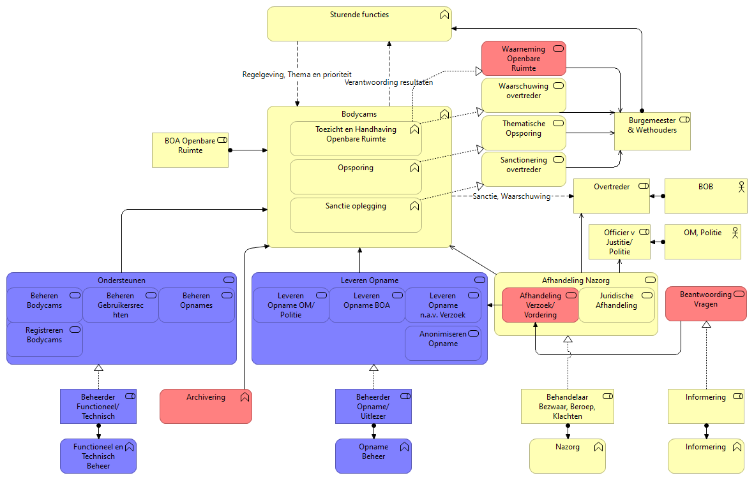

Figuur 1 Overzicht hoofdstructuur: bedrijfsfuncties, services en rollen die het project ‘raakt’

De relevante kernbegrippen zijn als volgt gedefinieerd:
- Handhaving: een keten van activiteiten, gericht op de bevordering van het naleven van regels en voorschriften door burgers, bedrijven en gemeente.
- Toezicht houden: het kijken of handelingen of zaken voldoen aan de daaraan gestelde eisen, het zich daarna vormen van een oordeel daarover en het eventueel naar aanleiding daarvan interveniëren. Het bedrijfsproces wordt gestart op basis van een levering, plaatsing, signaal (melding) van een belanghebbende of vanuit andere (gemeentelijke) processen [2].
- Opsporen: onderzoek om na te gaan of het bedoelde werkelijk aanwezig is. Het werkproces wordt gestart vanuit het initiatief van de gemeente [2].
- Sanctie opleggen: het door de gemeente toepassen van een straf of maatregel op anderen (door gedrag van individuen of groepen), erop gericht de norm te laten naleven. De straf of maatregel wordt toegepast als rechtsregels worden overschreden [2].
- Buitengewoon opsporingsambtenaar (BOA): in Nederland een beëdigd functionaris die is bevoegd tot de opsporing van bepaalde, meestal een beperkt aantal of een specifieke groep, strafbare feiten [Bron: Wikipedia].
- Openbare Ruimte: de ruimte die voor iedereen toegankelijk is. Het is een fysieke plaats waar een groot deel van het publieke leven zich afspeelt. De meeste openbare ruimtes bevinden zich in de open lucht, maar ook vrij toegankelijke overheidsgebouwen en publieke instellingen kunnen tot de openbare ruimte worden gerekend [Bron: Wikipedia].
- BOA Openbare Ruimte: BOA werkzaam in het domein Openbare Ruimte. Het betreft de functies gemeente boa, controleur openbare ruimte, parkeercontroleur, APV controleur.
- Waarneming: registratie van informatie die kan leiden tot optreden door de gemeente of een andere organisatie.
- Ondersteunen: de voorbereidende diensten betreffen de beheerdiensten die door operationele ondersteuning uitgevoerd worden. Deze diensten werken in nauwe samenhang met de diensten die door de gegunde leverancier gerealiseerd gaan worden.
  - Beheren bodycams: het beheren van bodycams, portofonie en andere onderdelen van de uitrusting van BOA’s.
  - Beheren Gebruikersrechten: het beheren van de gebruikers, inclusief authenticatie, autorisatie en access (gebruiksrechten van gegevenselementen).
  - Beheren Opnames: het beheren van de (audiovisuele) opnames, inclusief het anonimiseren van herkenbare personen op de opnames afhankelijk van de verzoeker tot inzage (OM/Politie, BOA of BOB). De oorspronkelijke opname blijft daarbij gedurende de, eventueel uitgestelde, bewaartermijn, beschikbaar. Tevens hoort hier het vernietigen van alle oorspronkelijke en geanonimiseerde opnemen, dan wel het verlengen van de bewaartermijn bij indien dit noodzakelijk wordt geacht.
  - Registreren bodycams: het in een CMDB of gelijksoortig register opnemen van de bodycams als “Configuration Items”, zodat daar Beheer op gepleegd kan worden.
- Leveren Opname: dit betreft alle handelingen met uitzondering van het manipuleren van de (audiovisuele) opname.
  - Leveren Opname OM: het overdagen van de opname aan politie en/of OM. De opname dient na levering vernietigd te worden door opdracht te geven aan Beheer (functiescheiding).
  - Leveren Opname BOA: het geven van inzage van de opname aan de direct betrokken en verantwoordelijke BOA.
  - Leveren Opname nav Verzoek: het verzoeken aan Beheer om de opname te anonimiseren (BOB) en het leveren van inzage van de opname op verzoek van BOB of BOA.
  - Anonimiseren Opname: het, afhankelijk van de individuele BOB verzoeker, opdrachtgeven tot het anonimiseren (“blurren”) van de gezichten van omstanders, waardoor hun privacy gewaarborgd is door Beheer.
- Afhandeling Verzoek Opname (Nazorg): dit betreft alle handelingen voor Verzoek (ook Beklag, Bezwaar, Beroep en Cassatie) die betrekking hebben op Opnames, inclusief goedkeuring van de directie.
  - Juridische Afhandeling: het juridisch afhandelen en bepalen of aan het Verzoek toegekend kan worden door de Directie.
  - Afhandeling Verzoek/Vordering: het administratief afhandelen van Verzoeken en Vorderingen en het informeren dan wel regisseren van het vervolg zodat alle procedures gevolgd worden.
- Beantwoording Vragen: zowel de mondelinge als overige communicatie (schriftelijk, web portal, etc.) zal aangepast moeten worden, waarbij Formulieren gebruikt worden om verzoeken tot inzage in de dienst Afhandeling Verzoek Opname verwerkt kunnen worden.

Het handhaven in de openbare ruimte wordt in belangrijke mate ondersteund door een geautomatiseerde informatievoorziening. In dit project gaat het om Waarneming Openbare Ruimte met in het bijzonder de digitale audiovisuele Opname door middel van bodycams (zie volgende paragraaf).

De belangrijkste veranderingen ten opzichte van de huidige situatie bezien vanuit figuur 1 zijn[1]:
- Diensten:
  - Waarschuwing Overtreder dat er een (audiovisuele) Opname d.m.v. een bodycam uitgevoerd gaat worden.
  - Waarneming Openbare Ruimte.
  - Afhandeling Nazorg n.a.v. Bezwaar, Beroep.
  - Beantwoording vragen.
  - Ondersteuning.
De Rol Beheerder wordt verdeeld doordat e.e.a. uitbesteed gaat worden:
      - Beheerder THOR voert regie maar blijft verantwoordelijk voor Beheer van Devices, Gebruikersrechten en Opnames.
      - Beheerder Leverancier handelt de technische registratie en de dagelijkse beheerdiensten voor Devices en Opnames af.
    - Beheren bodycams – dit betreft uitgifte en inname, vervanging en administratieve registratie daarvan.
    - Beheren Opnames.
- Nieuwe bodycam applicatiediensten (inclusief de bijbehorende infrastructuurdiensten), de levering en het technisch beheer van de bodycams zijn geüniformeerd en uitbesteed aan één externe leverancier.
- De dienst Beheren bodycams (1.5.2) wordt uniform door een – nog nader toe te kennen – onderdeel van THOR gerealiseerd.
- Archivering – er is geen sprake van een archivering in een e-depot maar een tijdelijke registratie van de Opnames.
Nadat een bodycam in de houder (docking station – zie definitie) wordt geplaatst wordt de Opname automatisch in de cloud gearchiveerd en wordt de batterij van de bodycam opgeladen. Archivering zal altijd tijdelijk zijn (maximaal tweemaal een periode van zes weken en een – nader vast te stellen – wachtperiode daartussen [3]). Na levering aan OM/Politie of na bereiken van de eindtermijn wordt de Opname vernietigd tenzij er om moverende redenen verzocht is de Opname tijdelijk nog beschikbaar te stellen.

Definities
De Opname is een specialisatie van een Waarneming. De Opname is verder gespecialiseerd naar Opname van Portofoongesprekken en Opname van bodycam-registraties. De Opname van Portofoongesprekken (buiten scope) is een digitale Audio Opname. De Opname van bodycam-registraties is een audiovisuele Opname.

Hieronder de definitie van het begrip OPNAME. Dit is een specialisatie van de hiervóór genoemde Waarneming.

Definitie OPNAME
Een Opname is de door een BOA gedane gedigitaliseerde Waarneming met behulp van een Devive waarbij metainformatie is vastgelegd aangaande de Waarneming zelf zoals locatiegegevens, datum en tijd, en referentie naar aanvullende informatie rondom de beschrijving van het incident, zoals BOA gegevens, incidentidentificatie, incidentbeschrijving en/of situatiebeschrijving inclusief oorzaak en resultaat van de door de BOA gedane afhandeling van de Waarneming.
Binnen Handhaving worden nu twee specialisaties van Opname onderkend:
- Een Audio Opname geregistreerd via een Portofoon.
- Een Audio/Visuele Opname geregistreerd via een BodyCam.

Definitie Houder
Een Houder of Docking Station is een middel, waarmee een elektronische verbinding kan worden gemaakt tussen apparaten. Het docking station kan zowel als oplader als voor de communicatie tussen apparatuur fungeren.

Standaarden en richtlijnen

Wet- en regelgeving
Wet-/ beleidsdocument | Impact
Algemene verordening gegevensbescherming (AVG) | 1) De handhavingsvoorziening verwerkt persoonsgegevens in combinatie met strafrechtelijke gegevens als bedoeld in artikel 16., de opslag en transport hiervan tussen de mobiele device en back office applicatie dient eind-tot-eindpunt versleuteld te worden. Voor de mobiele devices geldt thin client software (geen permanente bedrijfsinformatieopslag op het apparaat zelf), mobile device management. Toegang tot gegevens wordt rol gebaseerd ingericht.
Archiefwet  i.c.m. Bestuursrecht  Uitspraak Raad van State  d.d. 29 januari 2014 | 2) Procesinformatie wordt in de handhavingsvoorziening zelf bewaard, hiervoor wordt geen koppeling met een extern DMS ingericht.  Opnamen worden initieel automatisch gearchiveerd voor een periode van 28 dagen en vervolgens indien er bezwaar is ingediend tot het bezwaar onherroepelijk is geworden dan wel beroep is ingesteld. Alsdan wordt de casus overgedragen aan de bestuursrechter. Hoe lang deze periode is en wanneer deze beëindigd wordt en hoe is nog een openstaand issue (§1.1.5).  Daarna, mits er geen uitstel is aangevraagd en toegekend, dient de Opname vernietigd te worden. Indien Opnamen geleverd worden aan OM/Politie dient de Opname terstond vernietigd te worden. Van blijvend te bewaren informatie is geen sprake en er is dus ook geen informatiestroom tussen de handhavingsvoorziening en het Stadsarchief e-depot benodigd.

Standaarden
Standaard | Impact
StUF | 3) Na gunning te bepalen. Zie I1 Standaardisatie - Interoperabiliteit

Referentie- en domeinarchitecturen
Referentie- /domein-architectuur | Impact
GEMMA 1.0 & 2.0 | 4) Conformering projectdoelarchitectuur aan definities en indeling van de GEMMA procesarchitectuur 2.0.
Koppelvlakspecificatie Keten Toezicht en Handhaven v0.96, 20 mei 2014, KING | Niet van toepassing.
Domeinarchitectuur Impact | Niet van toepassing.

Gemeentelijk beleidskader
De Amsterdamse IV en IB kaders
Beleidskader | Impact
Stadsbreed IV-kader 1  Informatievoorziening is van de business | 5) De ondersteunde diensten zorgen ervoor dat de informatievoorziening (IV) voor het succesvol gebruik van bodycams wordt verzekerd.  Het eigenaarschap en de (eigenaars-) verantwoordelijkheden namens de business moeten nog toegekend worden
Stadsbreed IV kader 2  Informatievoorziening wordt in stedelijke samenhang en kaders vormgegeven | 6) Bij de ontwikkeling van processen, applicaties en gegevensverzamelingen wordt zoveel als mogelijk gebruik gemaakt van voorzieningen die stads-brede samenhang borgen.
Stadsbreed IV kader 3  Informatiediensten worden hergebruikt en gedeeld | 7) Voor autorisatie, authenticatie en access (A3) van de gebruiker dient hergebruik te worden gemaakt van Amsterdamse authenticatieservice.
Stadsbreed IV kader 4 | 8) Procesgegevens die worden geregistreerd door de handhavingsvoorziening zullen in ieder geval worden gedeeld met de sturende functies binnen het stedelijk HT domein ten behoeve van strategische en operationele (proces)sturing. Pas na gunning wordt bepaald welke gegevens in welk type rapportages wordt geleverd door de geselecteerde leverancier en wat de verdere behoefte van het management is. (Zie §1.1.5).
Stadsbreed IV kader 5 | 9) Zie 3.1, Impact AVG
Stadsbreed IV kader 6  Kosten IV afgezet tegen nut en noodzaak | 10) De resultaten van Kosten-batenanalyse staan beschreven in BC[5]. Er is geen sprake van verschillende scenario’s.
Stadsbreed IV kader 7 | 11) De handhavingsvoorziening dient wat betreft modellering van basisgegevens te conformeren aan het RSGB. Voor de uitwisseling van basisgegevens tussen de handhavingsvoorziening met de omgeving (OM/Politie) is de Koppelvlakspecificatie Keten Toezicht en Handhaven leidend (heeft StuF RiHa als uitgangspunt).
Stadsbreed IV kader 8  De rve ICT is binnen de gemeente verantwoordelijk voor de regie op de ICTinfrastructuur | 12) Stedelijke infrastructuurkaders van de directie ICT zullen leidend zijn voor dat deel van de doelinfrastructuur van het project dat het domein van gemeente Amsterdam raakt.
Stadsbreed IV kader 9  Informatiediensten worden door Amsterdam geregisseerd, maar door de markt uitgevoerd | 13) Voor de te verwerken handhavingsvoorziening geldt:  1) Aanschaf i.s.m. MRA/VNG/G4 en/of Rijk boven  Amsterdam-specifieke aanschaf;  2) Standaard IV uit de markt gaat boven maatwerk;  3) SaaS heeft de voorkeur.
Stadsbreed IV kader 10  Informatievoorziening realiseren we middels bewezen oplossingen | 14) De te verwerven handhavingsvoorziening dient een  betrouwbare en bewezen oplossing uit de markt te zijn.
Applicatierationalisatie | Niet van toepassing.

Informatie Voorziening en Beheer-kaders
In deze paragraaf worden architectuur-requirements ten aanzien van de projectdoelarchitectuur
geformuleerd op basis van relevante landelijke [12], gemeentelijke [10 en 11] en clusterarchitectuur [9] principes.
Architectuur Requirements
Business Principes
15) B1 Stimuleren van gedragsverandering bij burgers, ondernemers en bezoekers
Wel van toepassing | De gedragsverandering van burgers, ondernemers en bezoekers in de zin van de-escalatie is van belang voor het verhogen van de persoonlijke veiligheid van de BOA en de situatie als geheel op het moment van een (gewelds)incident.
16) B2 Opgavegestuurd werken
Wel van toepassing | Vanuit Opgavegestuurd werken bezien is van belang dat de levering en het gebruik van de bodycam(-informatie) in de openbare ruimte door de Amsterdamse BOA worden geüniformeerd en gecentraliseerd. Zie Stadsbreed IV kaders 5 en 7.
B3 Integrale Sturing
Niet van toepassing
17) B4 Informatiegestuurd werken
Wel van toepassing | Om informatievoorziening aan medewerkers, materieel van THOR, maar ook externe partijen zoals OM/Politie, burgers die vanuit Bezwaar/Beroep of Inzage in de Opname wensen, zo efficiënt en effectief mogelijk in te kunnen zetten, dient de BOA bodycam(meta)informatie ter beschikking te hebben waar en welke BOA THOR zich in de openbare ruimte bevindt in relatie tot een voorliggende handhavingsopgave.
18) B5 Informatiepositie
Wel van toepassing | Het ter beschikking stellen van de Opnames vwb BOA én Overtreder. Het kunnen leveren van Opnames v.w.b. OM/Politie.
19) B6 Organisatie en medewerkers zijn ‘fit for the job’
Wel van toepassing | Goed functionerende bodycams en bijbehorende diensten vormen een essentieel onderdeel van de ondersteuning op orde van de BOA.
B7 Continu leren en verbeteren
Niet van toepassing
20) B8 Uniforme Dienstverlening
Wel van toepassing | Gelijke diensten worden door de gehele organisatie heen op uniforme wijze geleverd aan de BOB en/of ketenpartners – de klant ervaart de gemeentelijke dienstverlening als 1 Amsterdam.  Tevens wordt voorzien dat het gebruik van bodycams een corrigerend effect op het gedrag van zowel de Overtreder als de BOA zelf.
21) B9 Uniforme Processen
Wel van toepassing | Wijze van gebruik (processtructuur in relatie tot organisatie, informatie,  applicatie, infrastructuurdiensten, devices) en afname van bodycamdiensten voor Toezicht- en Handhaving in de openbare ruimte van de gemeente Amsterdam dienen te worden geüniformeerd.  Tevens dient de afname van bodycam(meta)informatie van OM en Politie regio Amsterdam, de BOA en BOB te worden geüniformeerd.
Enterprise Principes
22) E1 Scheiding van belangen/verantwoordelijkheden
Wel van toepassing | Voor de uitvoering van interne diensten en afname van externe diensten  ten aanzien van de Amsterdamse bodycam dienstverlening in de openbare ruimte is van belang dat de betreffende gemeentelijke verantwoordelijkheden zodanig worden verdeeld over bedrijfsrollen en actoren, dat scheiding van verantwoordelijkheden/belangen geborgd wordt en blijft. Dit geldt zowel voor de primaire als ondersteunende – functioneel beheer, informatiebeheer, informatiebeveiliging, uitgifte en inname bodycam, etc. zie ook figuur 1 - interne diensten.  Het is essentieel dat de BOA niet zijn Opnames of Opnames van collega’s kan manipuleren.
23) E2 Service Gerichte Architectuur
Wel van toepassing | De doelarchitectuur van bodycam wordt zoveel als mogelijk gebaseerd op een design van onderdelen die samenwerken door middel van services. Voor het businessperspectief zijn de architectuurconsequenties van dit principe op hoofdlijnen geanalyseerd en gemodelleerd in de SOLL situatie van figuur 1. De consequenties voor de projectdoelarchitectuur op het applicatie- en infrastructuurperspectief worden door de gekozen leverancier geleverd en dienen alsdan te worden geanalyseerd na gunning.
IV Principes
24) I1 Standaardisatie – Interoperabiliteit
Wel van toepassing | De te verwerven bodycamvoorziening en bijbehorende  infrastructuurdiensten, het beheer, gebruik, de archivering en beveiliging van bodycam(meta)informatie, de eventuele koppelingen met andere gemeentelijke applicaties en samenwerking met externe ketenpartners zoals OM, dienen te conformeren aan verplichte en aanbevolen (industrie)standaarden zoals voorgeschreven door www.forumstandaardisatie.nl en de Archiefwet. De exacte consequenties voor de projectdoelarchitectuur aangaande het proces-, informatie-, applicatie- en infrastructuurperspectief dienen na gunning bepaald te worden.
25) I2 Applicaties zijn eenvoudig in gebruik
Wel van toepassing | Het eenvoudig gebruik van bodycams wordt gerealiseerd door (embedded) software op de devices.
26) D1 Data is een asset
Wel van toepassing | Het informatieperspectief is nog niet voldoende geanalyseerd om de  consequenties van dit principe voor de doelarchitectuur te kunnen duiden. Hoewel de “Opname” een duidelijk asset is, is er nog geen compleet informatiemodel van de toekomstige situatie aangaande de diensten van bodycams en de lifecycle van de Opname beschikbaar om een architectuuranalyse en bijvoorbeeld een informatiestructuurdiagram op te kunnen baseren.
27) D2 Data wordt gedeeld
Wel van toepassing | Data wordt gedeeld met drie partijtypen:  - OM/Politie;  - BOA;  - BOB die een klacht of verzoek heeft ingediend.  Nadere architectuuranalyse na gunning is noodzakelijk – zie ook de opmerkingen bij D1 Data is een asset.
28) D3 Data is eenvoudig in gebruik
Wel van toepassing | Nadere architectuuranalyse is noodzakelijk – zie opmerkingen bij D1.
29) D4 Data heeft een kwaliteitsverantwoordelijke (“Trustee”)
Wel van toepassing | Voor wat betreft de “Opname” is duidelijk dat er een Trustee benoemd moet worden. Aangaande de nieuwe diensten en de daarbij te gebruiken gegevens is een nadere architectuuranalyse na gunning noodzakelijk – zie ook opmerkingen bij D1.
30) D5 Gemeenschappelijke Datavocabulair
Wel van toepassing | Voor de definitie van Opname zie § 2.1 Definities op pagina 12. De Trustee (zie D4) is kwaliteitsverantwoordelijk voor het gemeenschappelijk datavocabulair. Nadere architectuuranalyse is noodzakelijk v.w.b. de nieuwe diensten – zie ook opmerkingen bij D1.
31) D6 Data wordt beveiligd
Wel van toepassing | Een VRA [6] is beschikbaar. Het is essentieel dat de Opname beveiligd is tegen zowel ongeoorloofde inzage (R) als manipulatie (UD). De Trustee (zie D4) is kwaliteitsverantwoordelijk voor het te voeren veiligheisbeleid in overleg met de Security Officer. Andere architectuurrequirements tbv nieuwe diensten zijn nog niet ontworpen. Zie ook opmerkingen bij D1.

Landelijke Referentiearchitecturen
De architectuurprincipes van de NORA en GEMMA zijn nog niet geanalyseerd op relevantie voor
de projectdoelarchitectuur.

Beginsituatie
Op dit moment wordt nog geen gebruik gemaakt van bodycams of een soortgelijk product. Van vervanging is daarom geen sprake: alles betreft een complete innovatie.

Architectuur-requirements
De bestaande Architectuur-requirements worden v.w.b. het project bodycams niet gewijzigd
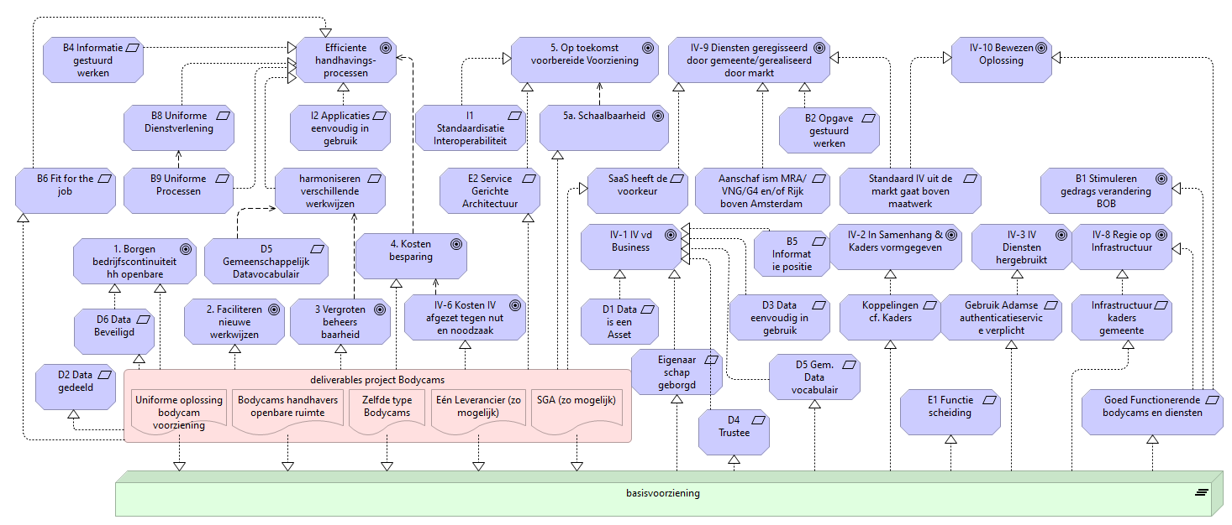

Figuur 3. Doelen stakeholders in relatie tot realiserende architectuurrequirements, projectdeliverables, beoogde effecten, realisatieplateaus
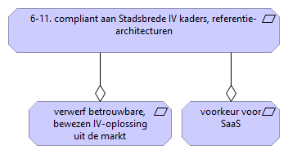
Figuur 4. Samenstelling van architectuureis ‘compliant aan Stadsbrede IV kaders, referentie-architecturen’

Toelichting op figuren
Alle Doelen zoals verwoord in
- §3.4 Gemeentelijk beleidskader – IV – 1 t.e.m. IV – 10;
- §3.5 Informatie Voorziening en Beheer-kaders –
letter en genummerd zoals benoemd zijn in Figuur F verwerkt.

De opbouw van figuur 3 geeft aan hoe de deliverables van het project samen met de requirements en de hierboven genoemde doelen uiteindelijk de architectuureisen realiseren.

Figuur 4 toont de nadere samenstelling van de compliant eisen (6-11).

De genummerde architectuureisen van §1.1.2 zijn de eisen die door het project bodycams worden gerealiseerd. De samenstelling staat in de onderstaande tabel uitgeschreven.

Eis | Samenstelling
1 | Borgen bedrijfscontinuïteit handhavers openbare orde  De deliverables van het project (uniforme oplossing bodycam voorziening, bodycams voor handhavers openbare ruimte, zelfde type bodycames en – zo mogelijk – één leverancier en SGA)  zorgen ervoor dat Data beveiligd is (D6) en de bedrijfscontinuïteit geborgd.
2 | Faciliteren nieuwe werkwijzen  Naast het geven van instructies en opleidingen voor alle handhavers openbare orde worden processen zoveel mogelijk geuniformeerd met hetzelfde type bodycam. SGA (zo mogelijk) en de SaaS/Cloud oplossing draagt mede zorg voor de continuïteit.
3 | Vergroten beheersbaarheid  Door de uniformering van de oplossing het gebruik en één leverancier (één verantwoordelijk aanspreekpunt levert de oplossing) en het gebruik van uniforme standaards binnen de SGA wordt de complexiteit gereduceerd en daardoor ook de beheersbaarheid vergroot.
4 | Kostenbesparing  Kostenbesparing wordt gerealiseerd door het selectietraject van de aanbesteding waarbij de IV kosten afgezet worden tegen nut en noodzaak, met daarbij een complexiteitreductie en uniformering zorgdraagt voor kostenreductie. SGA draagt door flexibiliteit, schaalbaarheid en integratiemogelijkheden bij aan de kostenbesparing bij aanpassingen en uitbreiding van diensten naar ketenpartners.
5 | Op toekomst voorbereide voorziening  Een SGA oplossing op grond van fijnmazige (micro) services die herbruikbaar zijn, standaardisatie in de interoperabiliteit, schaalbaarheid door uniformering zorgt er voor dat de oplossing op de toekomst is voorbereid, zowel in de breedte (aantal handhavers met bodycams) als in de tijd (eenvoudige uitbreiding van hardware en firmware).

Eindsituatie
Er is slechts sprake van één scenario: implementatie van de geselecteerde oplossing van de gegunde leverancier binnen de gestelde kaders van de Gemeente. Gezien het grote aantal BOAs, verdeeld over verschillende locaties, dat gebruik zal gaan maken van bodycams dient rekening gehouden te worden met een locatie-voor-locatie installatie (hardware/software/processen, etc.) waarna het gebruik van de bodycams door de organisatie “turn-key” opgestart wordt: het “Locatie-voor-locatie”-scenario.

De gekozen aanbieding zal bestaan uit een Cloud/SaaS oplossing waarbij voor wat betreft de diensten, gebruik zal worden gemaakt van de standaard oplossing van de leverancier. Het definiëren van de koppelvlakken en het bepalen welke services aan de zijde van THOR aangepast moeten worden is daarmee afhankelijk van welke aanbieding gekozen wordt. Daarom is het niet noodzakelijk om alternatieve scenario’s aan te geven of plateaus te onderkennen. Omdat de dienst nieuw is voor Amsterdam, maar standaard meerdere malen geleverd is, worden geen risico’s verwacht v.w.b. de implementatie.

Scenario 1 Locatie-voor-locatie

Perspectief: business
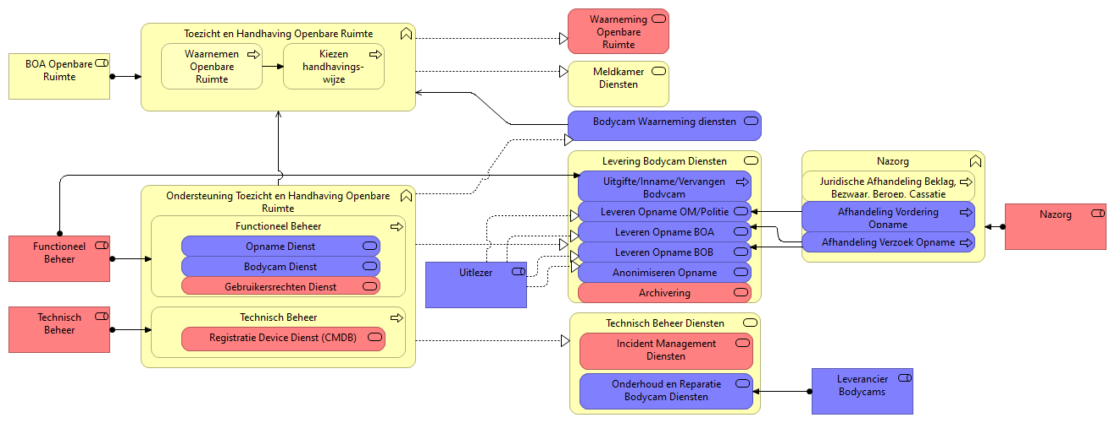
Figuur A Business Procesflow Actoren diagram

Toelichting
De inzet van bodycams, waarbij de Waarneming in de vorm van een (Audiovisuele) Opname (zie hieronder) kan leiden tot wijzigingen. Dit is het geval als de geselecteerde leverancier de Opname vastlegt in een ander formaat dan tot op heden. Zie §1.1.5.

Voor het Beheren van de Opnames en het Anonimiseren zal een functiescheiding toegepast moeten worden. De uiteindelijke keuze zal na gunning plaats vinden. Omdat manipulatie van beelden kan leiden tot integriteitskwesties is het noodzakelijk dat functiescheiding wordt toegepast. De idee is dat een Uitlezer in opdracht van Nazorg Opnames levert en anonimiseert. Waarschijnlijk is het voor elk BOB verzoek nodig om anders te anonimiseren namelijk alle andere gezichten van personen “blurren” dan de verzoekende BOB. De Uitlezer verzorgt daarbij de “Trustee”-rol en draagt tevens bij aan het hanteren van het juiste vocabulair voor de gegevens (D5) en het gebruik daarvan in werkinstructies, processen en procedures. Zie §1.1.5.

Nieuwe Dienst | Rol/Actor
Beheer Opname | Beheerder Opname  Uitlezer
Beheer bodycam: Functioneel Beheer en Uitgifte/Aanname/Vervanging Bodycam | Functioneel/Technisch Beheer
Leveren Opname OM/Politie | Uitlezer
Leveren Opname BOA | Uitlezer
Leveren Opname BOB | Uitlezer
Anonimiseren Opname | Uitlezer
Onderhoud & Reparatie bodycam | Leverancier
Afhandeling Vordering Opname | Nazorg
Afhandeling Verzoek Opname | Nazorg
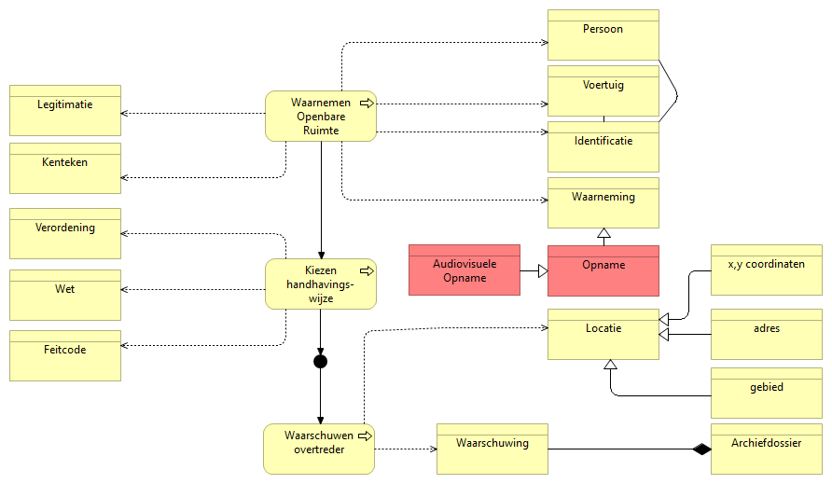
Figuur B. Informatiestructuurdiagram

Toelichting
Het Informatiemodel wordt uitgebreid met
- Opname als een specialisatie van Waarneming
- Audiovisuele Opname als specialisatie van Opname

Perspectief: informatievoorziening
Dit perspectief geeft inzicht in met welke applicaties / applicatiecomponenten en applicatiefuncties (functionaliteit) de applicatieservices worden gerealiseerd die de bedrijfsprocessen (zie § 6.1.1) ondersteunen. Dit staat gemodelleerd in een applicatiegebruik-diagram (zie fig. C).
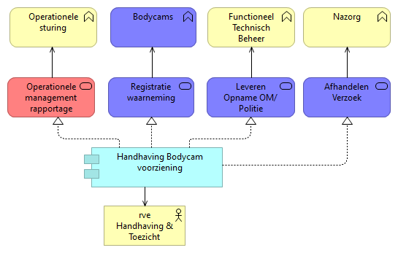
Figuur C. . Eindbeeld gebruikte applicaties i.r.t. bedrijfsfuncties en hoofdactoren
Toelichting
De bedrijfsfunctie Bodycams is nieuw. De diensten Registratie Leveren Opname OM/Politie en Afhandelen Verzoek zijn nieuw. De dienst Operationele management rapportage zal worden gewijzigd. Zie §1.1.5. Zie opmerking hierover de toelichting op figuur A van § 6.1.1 Perspectief: business.

Perspectief: ICT
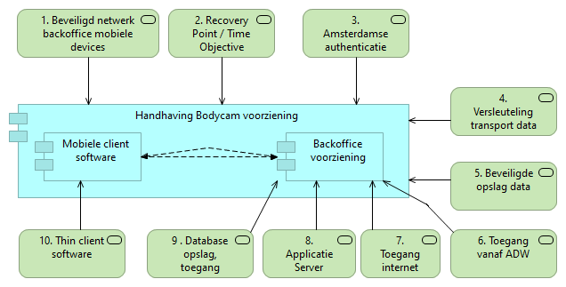
Figuur D. Eindbeeld Infrastructuur services
Toelichting
Veranderingen van infrastructuur services kunnen pas vastgesteld worden op het moment van selectie van de leverancier die nieuwe bodycams in een SAAS/Cloud omgeving gaat ondersteunen. Bovenstaande standaard diensten zijn relevant voor interne werking en levering van o.a. Management Rapportages indien deze niet geleverd worden door de geselecteerde leverancier. Zo veel mogelijk processen en diensten zullen worden uitbesteed, maar nadere detaillering is pas na gunning duidelijk. Voor gunning zijn daarom relevant:
- Amsterdamse authenticatie en IAM voor BIV classificatie zie DPIA [7]
- Versleuteling transport data voor bodycams
- Beveiligde opslag data in cloud
- Applicatie server ten behoeve van technisch en functioneel beheer en device management
- Database opslag, toegang indien MIS niet (volledig) geleverd wordt door leverancier
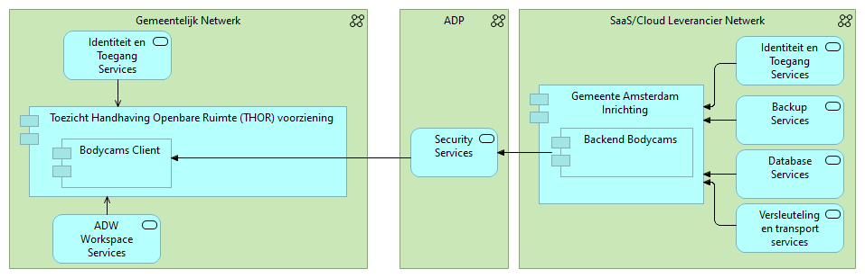
Figuur E. Samenhang SOLL

Veranderoverzicht
In onderstaande tabellen staan: nieuwe componenten (N), te wijzigen componenten
(W) en de componenten die buiten gebruik gesteld kunnen worden (X). Deze componenten corresponderen met de architectuurveranderingen zoals die in de modellen van hoofdstuk 6 zijn weergegeven.

Diensten
Naam | N/W/X | Toelichting/opmerking
Waarneming Openbare Ruimte | W | Het registreren, d.m.v. een bodycam, van een waarneming in de vorm van een audiovisuele Opname.
Bodycam Waarneming | N | Het automatisch uploaden en beschikbaar stellen van Opnames.
Functioneel Beheer Opname | N | Het functioneel beheren van Opnames.
Functioneel Beheer bodycam | N | Het functioneel beheren van bodycams en hun gebruikers.
Functioneel Beheer Gebruikersrechten | W | Het toekennen of intrekken van Gebruikersrechten.
Technisch Beheer  Registratie Device (CMDB) | N/W | Het in een register (CMDB of vergelijkbeer) opnemen van bodycam identificatiegegevens t.b.v. Incident-, Problem- en Maintenance Management en andere Functioneel Beheer diensten.
Leveren Bodycam Diensten | N | Het afhandelen van Leveringsverzoeken, Anonimiseren Opname
Leveren Opname OM/Politie | N | Het, inclusief goedkeuring van de directie, afhandelen van een Vordering van een Opname door OM/Politie.
Leveren Opname BOA | N | Het aan de BOA tonen van een (eigen) Opname.
Leveren Opname BOB | N | Het aan de BOB tonen of leveren van een geanonimiseerde Opname na instructie Nazorg en goedkeuring.
Anonimiseren Opname | N | Het anonimiseren van de gezichten van omstanders op een Opname op verzoek van een BOB en na goedkeuring.
Archivering | W | Het uploaden dan wel Veiligstellen of vernietigen van een Opname.
Incident Management | W | Het registreren van Incidenten (Verlies, Diefstal, mankement, etc.) zodat de Leverancier problemen kan oplossen (zie hierna).
Onderhoud en Reparatie bodycam | N | Het op grond van een geregistreerd Incident door de Leverancier afhandelen van de probleemoplossing.
Afhandeling Vordering Opname | N | Het afhandelen van een door het OM gevorderde Opname, inclusief goedkeuring door directie zodat het proces Leveren Opname OM/Politie gestart wordt.
Afhandeling Verzoek Opname | N | Het afhandelen van een door het OM gevorderde Opname, inclusief goedkeuring door directie zodat de processen Leveren Opname BOA en/of Leveren Opname BOB gestart worden.

Processen
Naam | N/W/X | Toelichting/opmerking
Uitgifte/Inname/Vervangen bodycam | N | Het registreren van ingenomen en uitgegeven bodycams t.b.v. voorraadbeheer en maintenance.
Afhandeling Vordering Opname | N | Het afhandelen van een door het OM gevorderde Opname, inclusief goedkeuring door directie zodat het proces Leveren Opname OM/Politie gestart wordt.
Afhandeling Verzoek Opname | N | Het afhandelen van een door het OM gevorderde Opname, inclusief goedkeuring door directie zodat de processen Leveren Opname BOA en/of Leveren Opname BOB gestart worden.

Informatie- / data-objecten
Naam | N/W/X | Toelichting/opmerking
Opname | N | Specialisatie van Waarneming.
Audiovisuele Opname | N | Specialisatie van Opname; betreft de opname d.m.v. een bodycam.

Applicatiecomponenten
Naam | N/W/X | Toelichting/opmerking
Registratie Waarneming | N | Het automatisch uploaden van een Opname en het bewerken van Opnames.
De overige Applicatiecomponenten zijn afhankelijk van de gunning en de door de leverancier aangeboden oplossing binnen de kaders zoals in deze PSA gesteld.

Koppelingen (services en/of flows)
Naam | N/W/X | Toelichting/opmerking
De overige Koppelingen en koppelvlakcomponenten zijn afhankelijk van de gunning en de door de leverancier aangeboden oplossing binnen de kaders zoals in deze PSA gesteld.

Infrastructuurservices
Naam | N/W/X | Toelichting/opmerking
De overige Infrastructuurservices zijn afhankelijk van de gunning en de door de leverancier aangeboden oplossing binnen de kaders zoals in deze PSA gesteld.

Afwijkingen van de architectuur
Binnen het project worden geen afwijkingen van de architectuur verwacht.

Doordat sommige leveranciers de management rapportage als dienst aanleveren, terwijl anderen dat niet of niet volledig doen, is het mogelijk dat er afwijkingen van de architectuur optreden. Dit is pas na gunning vast te stellen en relevant.

Project-overstijgende wijzigingsvoorstellen
Het project heeft geen aanleiding gegeven tot voorstellen voor nieuwe of aanpassing van bestaande principes, richtlijnen en/of onderdelen van domeinarchitecturen.

Bijlagen
- Bronvermelding
Ten behoeve van de architectuuranalyse en de totstandkoming van deze notitie zijn de volgende
bronnen geraadpleegd.
Nr. | Bron (auteur, versiedatum, titel, uitgever)
1 | Projectvoorstel: 190822-91 projectvoorstel aanbesteding bodycams,  22-8-2019/91, Timo Besamusca
2 | Programma van Eisen bodycams
3 | Inzetkader pilot bodycams versie 8, definitief, Magrita Geelen
4 | Startnotitie Architectuur Project bodycams vs. 0.92, 17-9-2019, Paul van Wely
5 | Business Case aanbesteding bodycams versie 1.1, 25-9-2019, Eric Brandon
6 | 190902-91 VRA bodycams
7 | 190614-10 DPIA bodycams medewerkers Toezicht en Handhaving_definitief_v1.0
8 | 191017-9 Plan van Aanpak bodycams, versie 0.9, Timo Besamusca
9 | Architectuurprincipes en Doelen Cluster Stadsbeheer v 0.8 2019/06/11
10 | 01 Stadsbrede IV Kaders 1.1
11 | Me uitgangspunten 50  - Uitgangspunten voor Digitaal Archiveren, 11-03-2014, Sofie Bustraan-Govaart
12 | VNG Realisatie, De gemeentelijke Modelarchitectuur, (GEMMA) www.gemmaonline.nl

- Archimate legenda
Zie https://pubs.opengroup.org/architecture/archimate3-doc/apdxa.html#_Toc489946151 voor
een toelichting op de gebruikte Archimate symbolen.

- Matrix Validatie Doelarchitectuur
Eisen | MoSCow | Score | Verwachting
Wensen en ambities
De inzet van de bodycam zal:
- Een veiliger gevoel voor de handhaver in de openbare ruimte opleveren; | M | 9 | √
- leiden tot de-escalatie bij interactie handhaver-burger; | M | 9 | √
- als aanvullend bewijs dienen in geval van strafbare feiten[5]. | S | 10 | √
Vanuit architectuuroogpunt leidt dit tot de volgende doelstellingen:
- Een uniforme bodycam-voorziening | M | 10 | √
- Bodycams voor handhavers openbare ruimte | M | 10 | √
- Zelfde type bodycams (variatie in gebruik mogelijk – bijv. gebruik op motor) | S | 10 | √
- Eén Leverancier (zo mogelijk) | M | 10 | √
- Een Service Gerichte Architectuur (zo mogelijk). | S | N.T.B. | √
B1 Stimuleren van gedragsverandering bij burgers, ondernemers en bezoekers | M | 9 | √
B2 Opgavegestuurd werken | M | 9 | √
B4 Informatiegestuurd werken | M | 8 | √
B5 Informatiepositie | M | N.T.B. | √
B6 Organisatie en medewerkers zijn ‘fit for the job’ | M | 9 | √
B8 Uniforme Dienstverlening | M | 8 | √
B9 Uniforme Processen | M | N.T.B. | √
E1 Scheiding van belangen/verantwoordelijkheden | S | N.T.B. | √
E2 Service Gerichte Architectuur | S | N.T.B. | √
I1 Standaardisatie – Interoperabiliteit | M |  | √
D1 Data is een asset | S | N.T.B. | √
D2 Data wordt gedeeld | M |  | √
D3 Data is eenvoudig in gebruik | S | N.T.B. | √
D4 Data heeft een kwaliteitsverantwoordelijke (“Trustee”) | M |  | √
D5 Gemeenschappelijke Datavocabulair | S | N.T.B. | √
D6 Data wordt beveiligd | S | N.T.B. | √

- Onderbouwing Architectuuranalyse
Cross check volledigheid afdekken doelen door architectuurcriteria
Doelen |  | Architectuurcriteria
1 | Borgen bedrijfscontinuïteit | 31 | Data Beveiligd
 |  | 23 | SGA
2 | Faciliteren nieuwe werkwijze
3 | Vergroten beheersbaarheid | 17 | Informatiegestuurd werken
 |  | 19 | Fit for the job
 |  | 20 | Uniforme Dienstverlening
 |  | 21 | Uniforme Processen
 |  | 30 | Gemeenschappelijk Datavocabulair
 |  | 6 | Applicaties eenvoudig in gebruik
4 | Kostenbesparing | 10 | Kosten IV afgezet tegen nut en noodzaak
5 | Op toekomst voorbereide voorziening | 23 | SGA
 |  | 24 | Standaardisatie Interoperabiliteit
Wetgeving |  | Architectuurcriteria
6 | AVG | 1
7 | Archiefwet | 2
Standaarden |  | Architectuurcriteria
8 | StUF | 3
Referentiearchitectuur |  | Architectuurcriteria
9 | GEMMA | 4
10 | Koppelvlakken Keten Toezicht en Handhaven | 3  24 | StUF  Interoperabiliteit
Domeinarchitectuur |  | Architectuurcriteria
11 | N.v.t. deze is in ontwikkeling

RACI-rollen: R: Responsible: de auteur(s) die verantwoordelijk zijn voor deze PSA. A: Accountable: akkoord van de opdrachtgever C: Consulted: geraadpleegde betrokkenen I: Informed: geïnformeerde betrokkenen
In de kolom status kan je de aard van de betrokkenheid van de betrokkene beschrijven. Heeft hij de betreffende versie van de PSA gezien, is die met hem besproken of heeft hij hem goedgekeurd?
Zie ook https://www.raadvanstate.nl/@8480/uniforme-redelijke/
Pas na voltooiing procesontwerpen is de rol/actor definitief te benoemen
Deze dienst wordt door functiescheiding uitgevoerd door enerzijds de Uitlezer die onder toeziend oog van de Beheerder Opname zorgt draagt dat opnames op de juiste wijze geanonimiseerd worden per Verzoeker (BOA, BOB, OM/Politie)

